实验三 光波分复用器的参数测试
一． 实验目的和任务
- 了解光波分复用器的原理。
- 了解光波分复用器各参数的测试方法。
- 测量光波分复用器的中心波长、半最大值全宽、信道隔离度。
二． 实验原理
当两根光纤非常靠近时，一根光纤中的光波电场可能耦合到另一根光纤中去。耦合系数K与纤芯之间的距离，纤芯形状及折射率分布有关。光纤方向耦合器结构如图3.1所示。

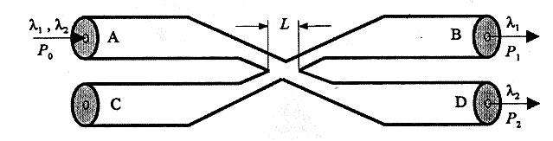

图3.1 利用合光纤耦合器的光纤型WDM器件

它既可以作为光功率耦合器（此时K值在一定的波长范围内基本为常数），也可以作为波分复用器（此时K值在一定的波长范围内是变化的）。耦合器型波分复用器输出端光功率为
$P_{1}(λ)=P_{0}{\text{cos}}^{2}(\left|K(λ)\right|L)$ （3-1）
$P_{2}(λ)=P_{0}{\text{sin}}^{2}(\left|K(λ)\right|L)$ （3-2）
式中L是耦合区长度。在适当的波导结构（纤芯距离、折射率分布、纤芯形状）下，使$K(λ)$的取值为$K(λ_{1})L=2πn+π/2$，当波长为$λ_{2}$时，$K(λ_{1})L=2πm+π/2$，（n，m为整数）。此时$λ=λ_{1}$时，$P_{1}(λ_{1})=0$，$P_{2}(λ_{1})=P_{0}$，$λ=λ_{2}$时，$P_{1}(λ_{2})=P_{0}$，$P_{2}(λ_{2})=0$，图3.2是耦合器型波分复用器的输出曲线。适当的耦合系数下，光纤耦合器可作为1310/1550nm双波长波分复用器。

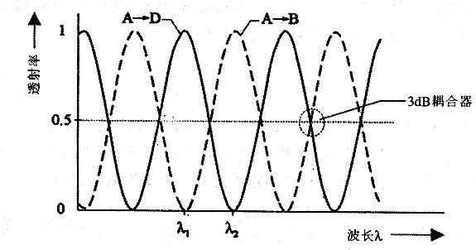
图3.2 基于耦合器的WDM器件的典型投射率曲线

如图3.1所示，当1310和1550nm两个波长的光从耦合器的A端输入时，波长为1310nm的光从B端输出，波长为1550nm的光由D端输出。反之，B端输入波长为1310nm的光，C端输入波长1550nm的光，A端将同时输出1310nm与1550nm波长的光。因此，耦合器型波分复用同时可作波分复用与解复用器使用。
测试1310/1550nm双波长波分复用器中心波长和半最大值宽度的实验原理图如图3.3所示。
图3.3 光波分复用器中心波长和半最大值宽度测试原理图

波分复用器的一个主要指标是通道隔离度，其定义是，当A端输入波长为$λ_{1}$的光功率时，B端的输出与D端输出功率的比率（以分贝为单位）。
$\text{Isolation}(λ_{1})=\text{10}\text{lg}\frac{P_{2}(λ_{1})}{P_{1}(λ_{1})}$ （3-3）
类似地，当A端输入波长为$λ_{2}$的光功率时，通道隔离度为
$\text{Isolation}(λ_{2})=\text{10}\text{lg}\frac{P_{1}(λ_{2})}{P_{2}(λ_{2})}$ （3-4）
测试1310/1550nm双波长波分复用器信道隔离度的实验原理图如图3.4所示。

图3.4 光波分复用器信道隔离度测试原理图

三． 实验设备
- AV38121A 1310nm单模调制光源
- AV38124A 1550nm单模调制光源
- 1310nm/1550nm双波长光波分复用器
- PC光谱仪
- 光纤跳线
- 适配器
- AV2496光纤多用表
四． 实验步骤

（一） 测试光波分复用器中心波长、半最大值宽度的实验步骤

1． 按图3.3，将1310nmLD激光器和1550nmLD激光器的输出端分别连接到光波分复用器的1310nm输入端和1550nm输入端。
2． 打开激光器，运行Spectral wiz软件，观察光谱特征。如发现某输出光谱有削顶现象，增加削顶光谱对应激光器的衰减，直到削顶现象消失。
3． 鼠标右键点击1310nmLD激光器经过光波分复用器后的输出光谱，使指针指向1310nm输出光谱。
4． 鼠标左键点击COMPUTE AREA按钮，显示出1310nm输出光谱的中心波长和半最大值宽度。
5． 同以上步骤3、4，得出1550nm输出光谱的中心波长和半最大值宽度。

（二） 测试光波分复用器信道隔离度的实验步骤

1． 按图3.4将1310nmLD光源输出端连接到光隔离器的正向输入端，然后将光隔离器正向输出端连接到光波分复用器的1310/1550nm端口。
2． 用光功率计测量光波分复用器1310nm端口的输出光功率P₁。
3． 然后，将光功率计连接到光波分复用器1550nm端口，测的光功率P₂。
4． 由光波分复用器信道隔离度的计算公式（3-3），计算光波分复用器信道隔离度。
5. 测量1550nm的信道隔离度的步骤与步骤1、2、3和4类似。

五． 实验报告要求
1． 写出测试原理
2． 列出测试结果，
3．计算并列出光波分复用器的各种参数。

